Отчёт по лабораторной работе №2
  - Первоначальная настройка Git
Галиев Самир Салаватович
2026
Table of Contents

Оглавление

Цель работы
Изучить методологию Git Flow для управления ветками в проектах. Освоить принципы семантического версионирования и общепринятых коммитов (Conventional Commits).
Задачи: - Изучить Git Flow и его основные ветки (master, develop, feature, release, hotfix) - Освоить семантическое версионирование (SemVer) - Научиться использовать Conventional Commits - Настроить инструменты: git-flow, commitizen, standard-changelog - Создать репозиторий с правильной структурой версионирования

Задание
- Выполнить работу для тестового репозитория
- Преобразовать рабочий репозиторий в репозиторий с git-flow и conventional commits
- Установить и настроить git-flow
- Установить Node.js и необходимые пакеты
- Настроить общепринятые коммиты (commitizen, standard-changelog)
- Создать релиз с версией 1.0.0
- Разработать новую функциональность в feature-ветке
- Создать релиз с версией 1.2.3

Теоретическое введение

Git Flow
Git Flow — это методология управления ветками в Git, которая определяет строгую модель ветвления для проектов.

Основные ветки Git Flow
Ветка | Назначение | Описание
master | Продакшн | Содержит только официальные релизы
develop | Разработка | Основная ветка для разработки
feature | Новые функции | Создаются от develop для новых функций
release | Подготовка релиза | Создаются от develop для подготовки релиза
hotfix | Исправления | Создаются от master для срочных исправлений

Жизненный цикл веток
Feature ветки: - Создаются: git flow feature start feature_name - Завершаются: git flow feature finish feature_name - Сливаются с develop
Release ветки: - Создаются: git flow release start version - Завершаются: git flow release finish version - Сливаются с master и develop
Hotfix ветки: - Создаются: git flow hotfix start hotfix_name - Завершаются: git flow hotfix finish hotfix_name - Сливаются с master и develop

Семантическое версионирование (SemVer)
Семантическое версионирование — это стандарт нумерации версий в формате MAJOR.MINOR.PATCH (например, 1.2.3).

Правила увеличения версий
Компонент | Когда увеличивать | Пример
MAJOR | Несовместимые изменения API | 1.0.0 → 2.0.0
MINOR | Новая функциональность (обратно совместимая) | 1.0.0 → 1.1.0
PATCH | Исправления ошибок (обратно совместимые) | 1.0.0 → 1.0.1

Conventional Commits
Conventional Commits — это спецификация для написания сообщений коммитов.

Выполнение лабораторной работы

Шаг 1. Установка программного обеспечения
1.1 Установка git-flow 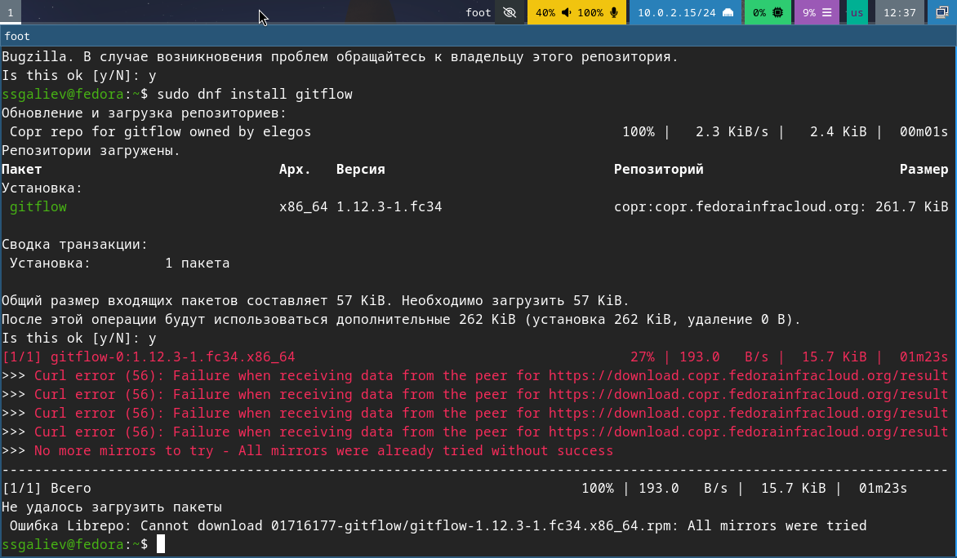 Несмотря на то, что программа выдаал ошибку, в будущем при повторном вводе команды git-flow установился.
1.2 Установка Node.js 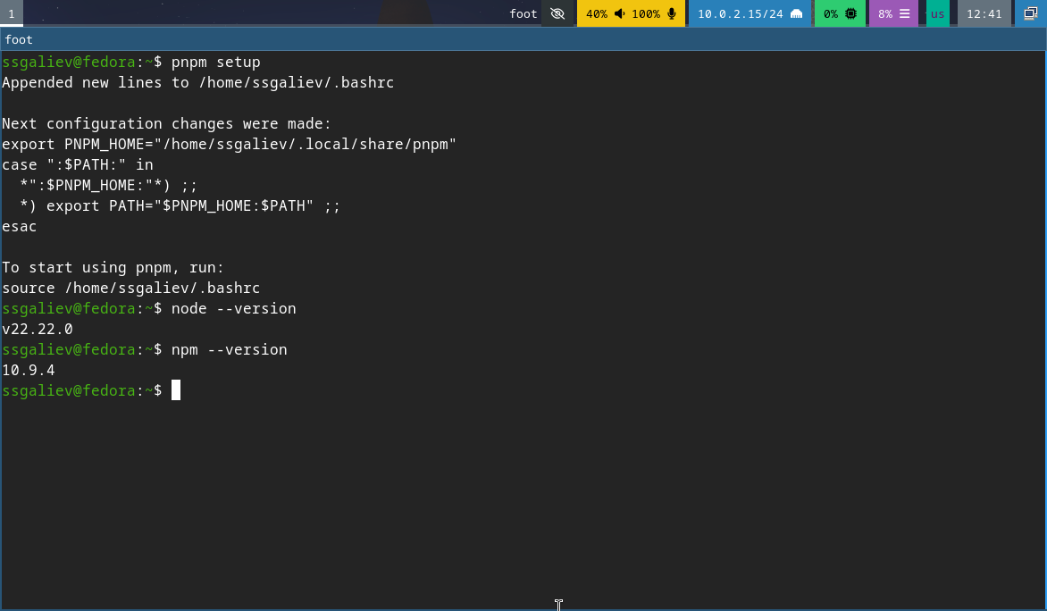 проверям все ли у нас установилось
1.3 Установка commitizen 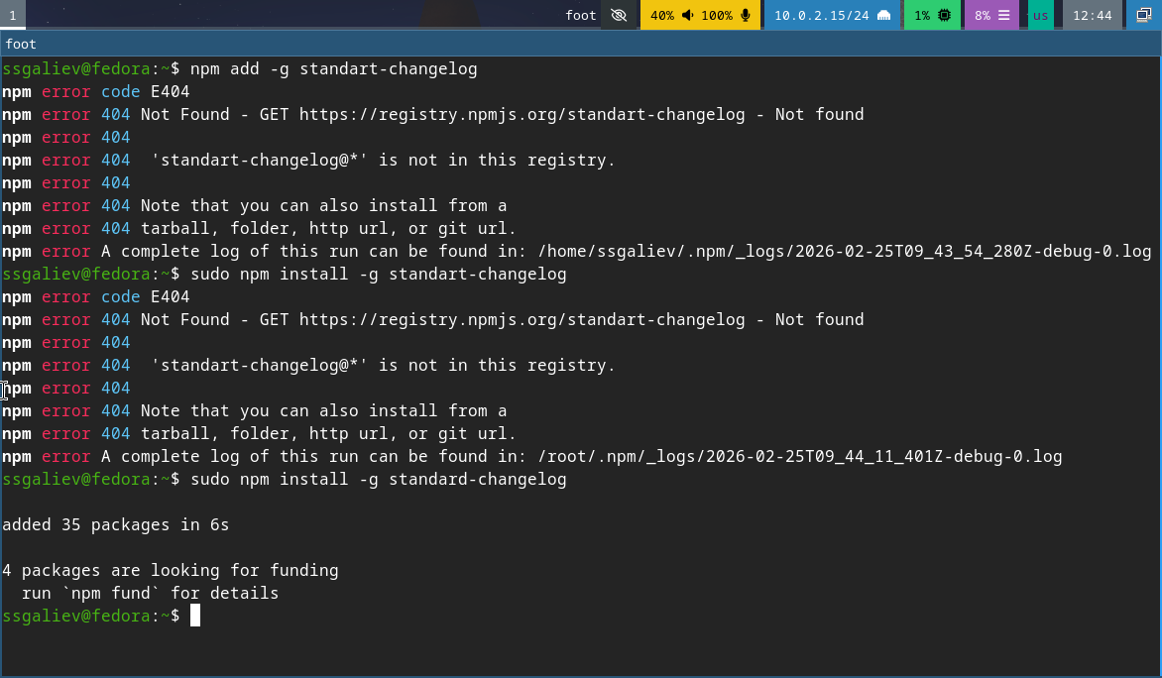
1.4 Установка standart-changelog  на этом с установкой нужно по мы закончили

Шаг 2. Создание репозитория в гит
2.1 Создание репозитория в Github 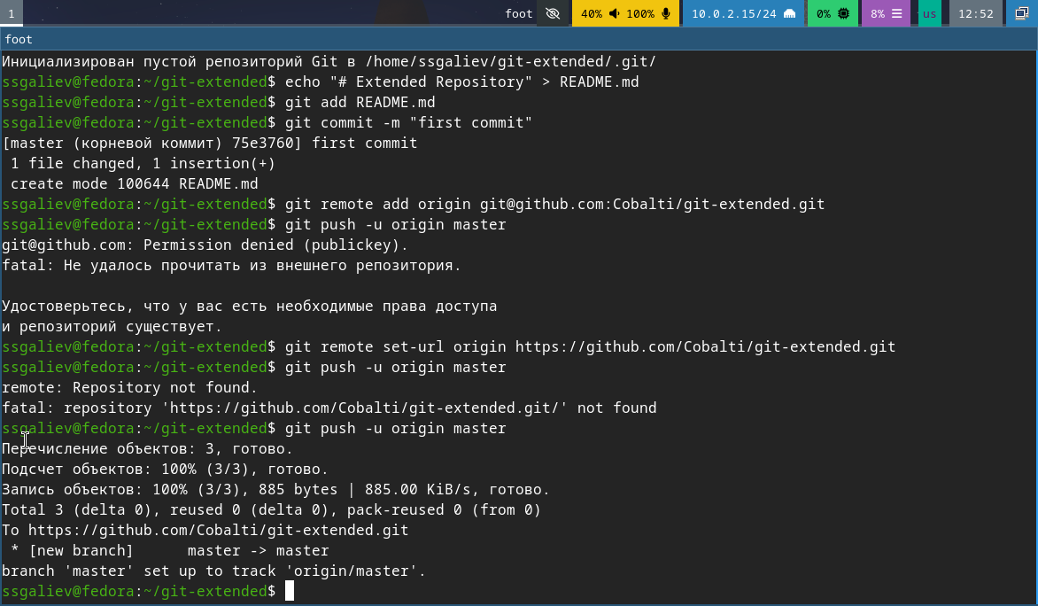 также инициализируем локальный репозиторий
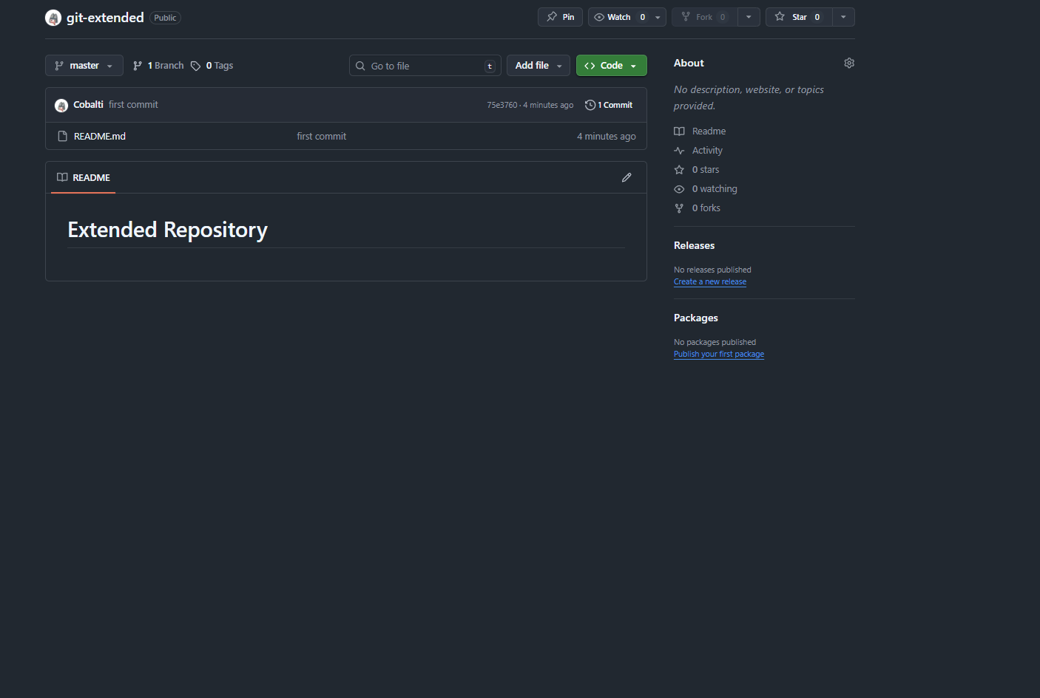 как теперь выглядит наш репозиторий на самом гите ## Шаг 3. Конфигурация общепринятых коммитов 3.1 Инициализация Node.js проекта 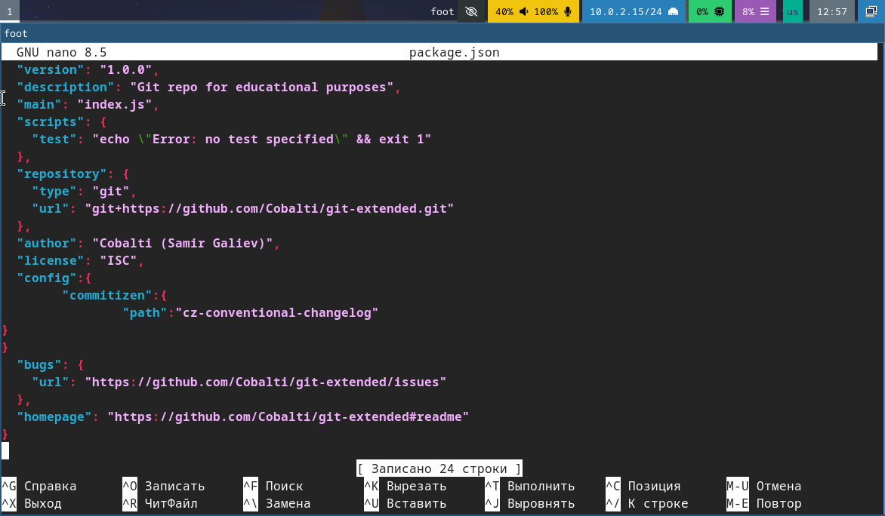 настраиваем commitizen в package.json 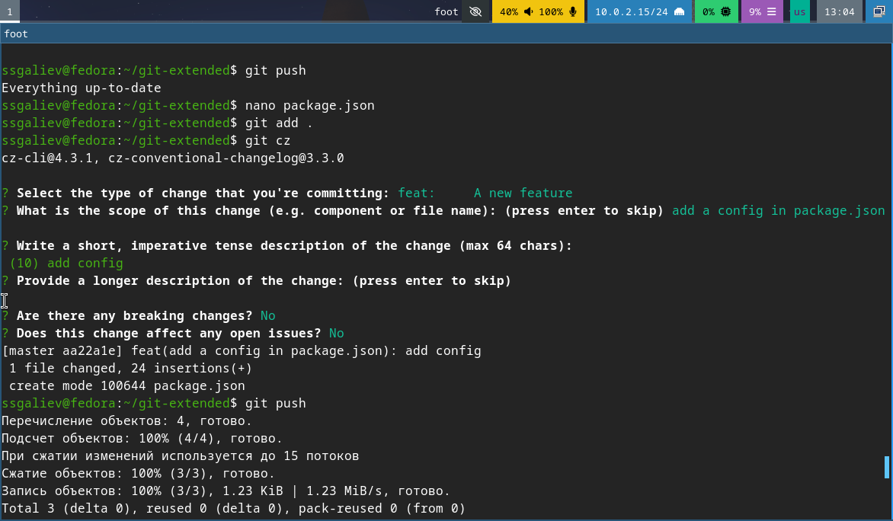 отправляем на гитхаб 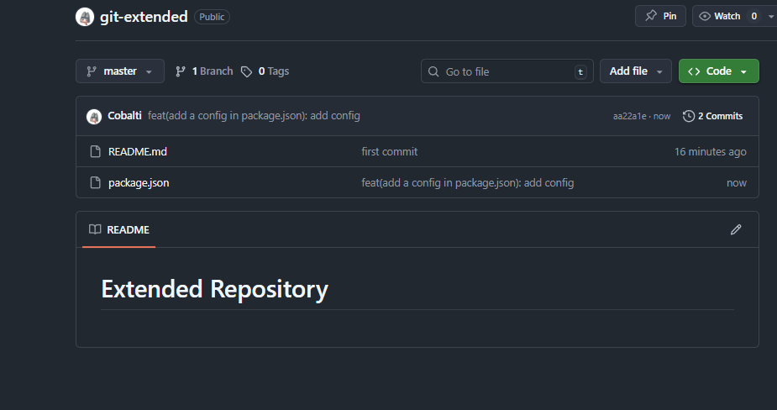 проверяем все ли загрузилось 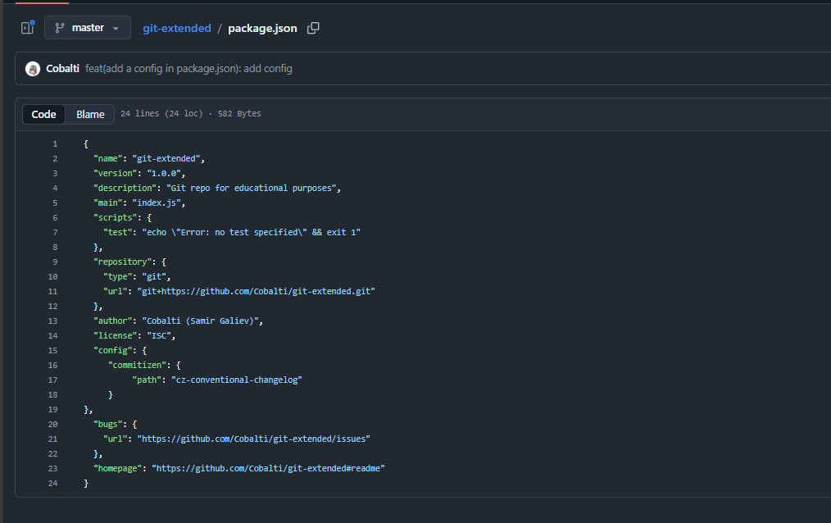

Шаг 4. Инициализация git-flow
4.1 Инциализация git-folw 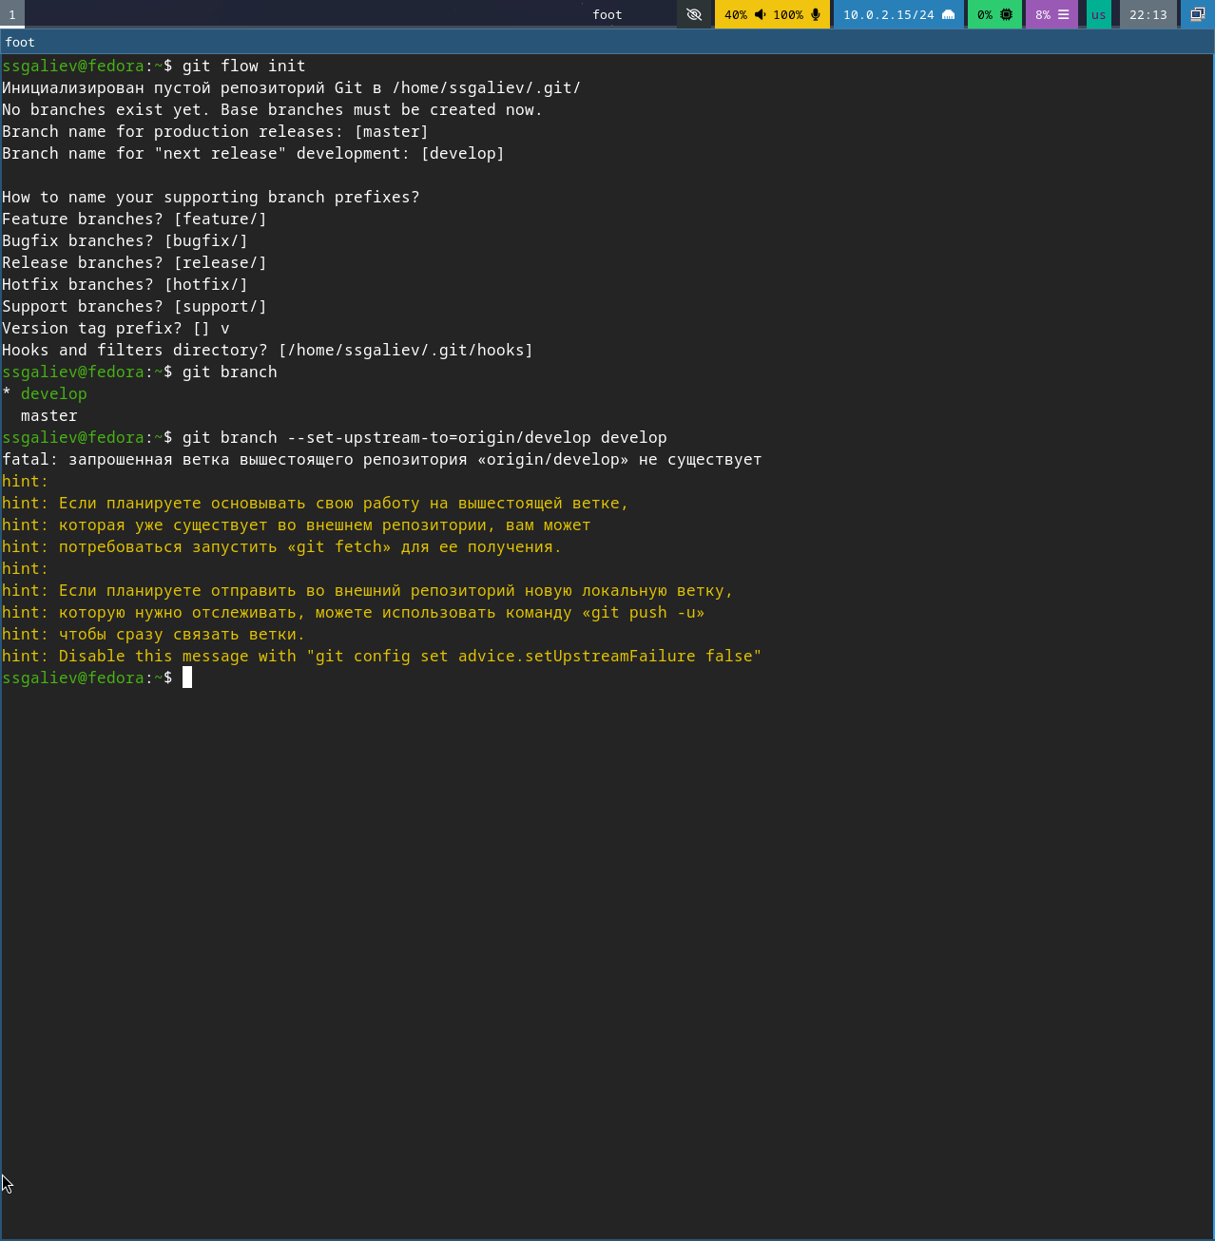 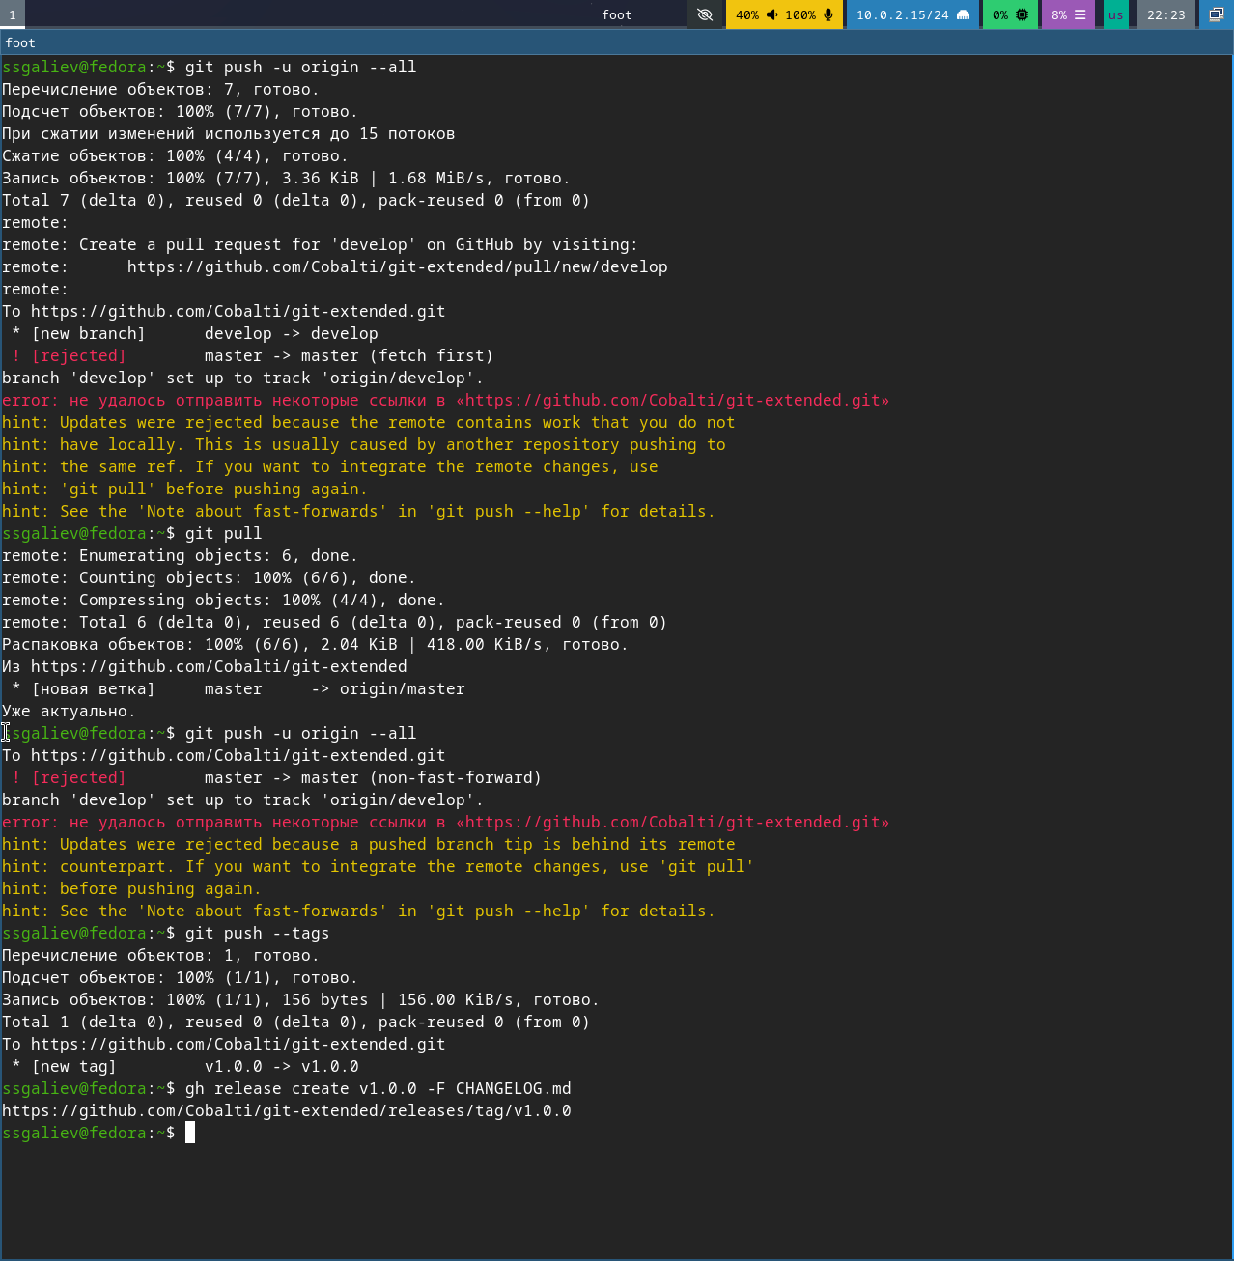 все проверяем и отправляем в наш гит 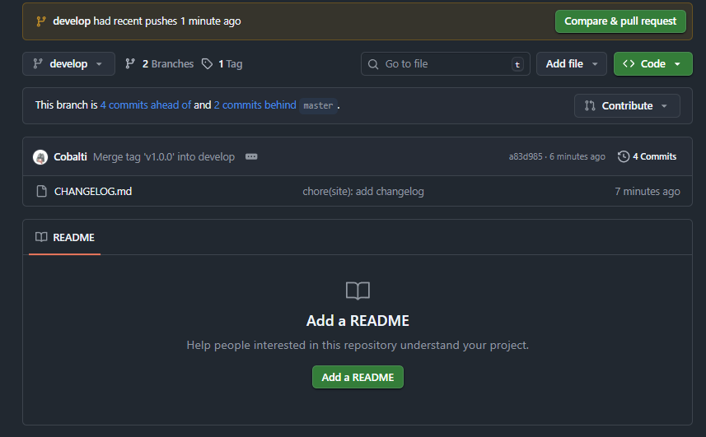 как видим, все получилось 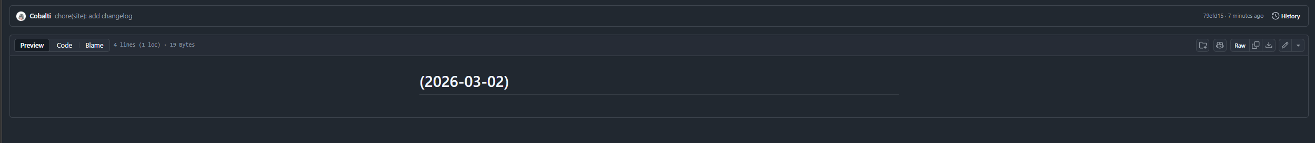

Шаг 5. Создание первого релиза
5.1 Создание release ветки  добавляем CHANGELOG и завершаем релиз. Также отправляем на гитхаб. 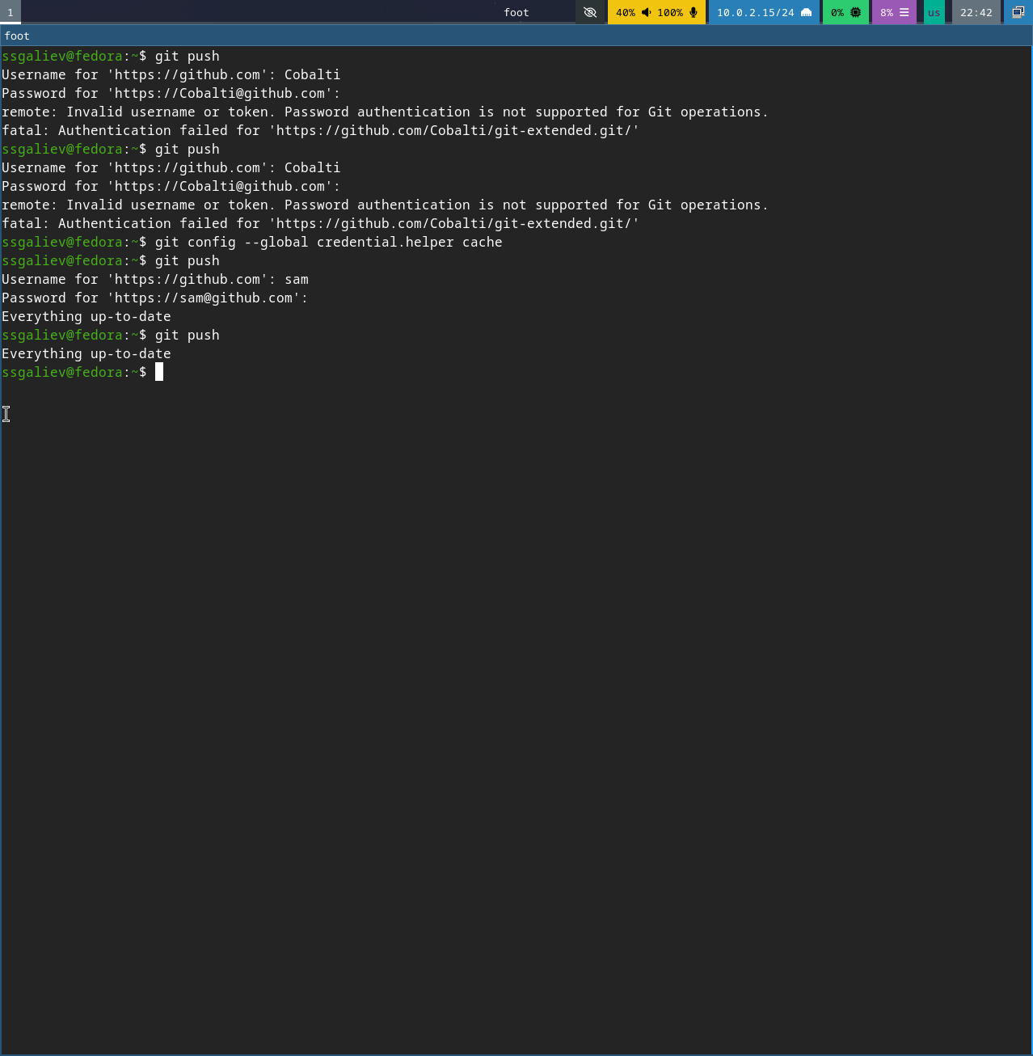 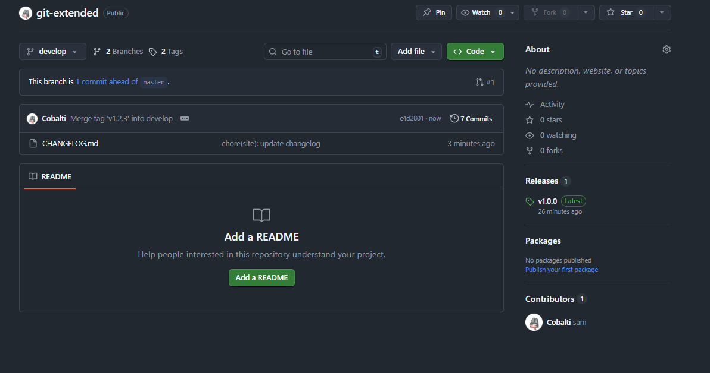 наш релиз v1.0.0

Шаг 6. Создание релиза v1.2.3
 мы также создаем CHANGELOG, завершаем наш релиз и отправыляем на гитхаб. 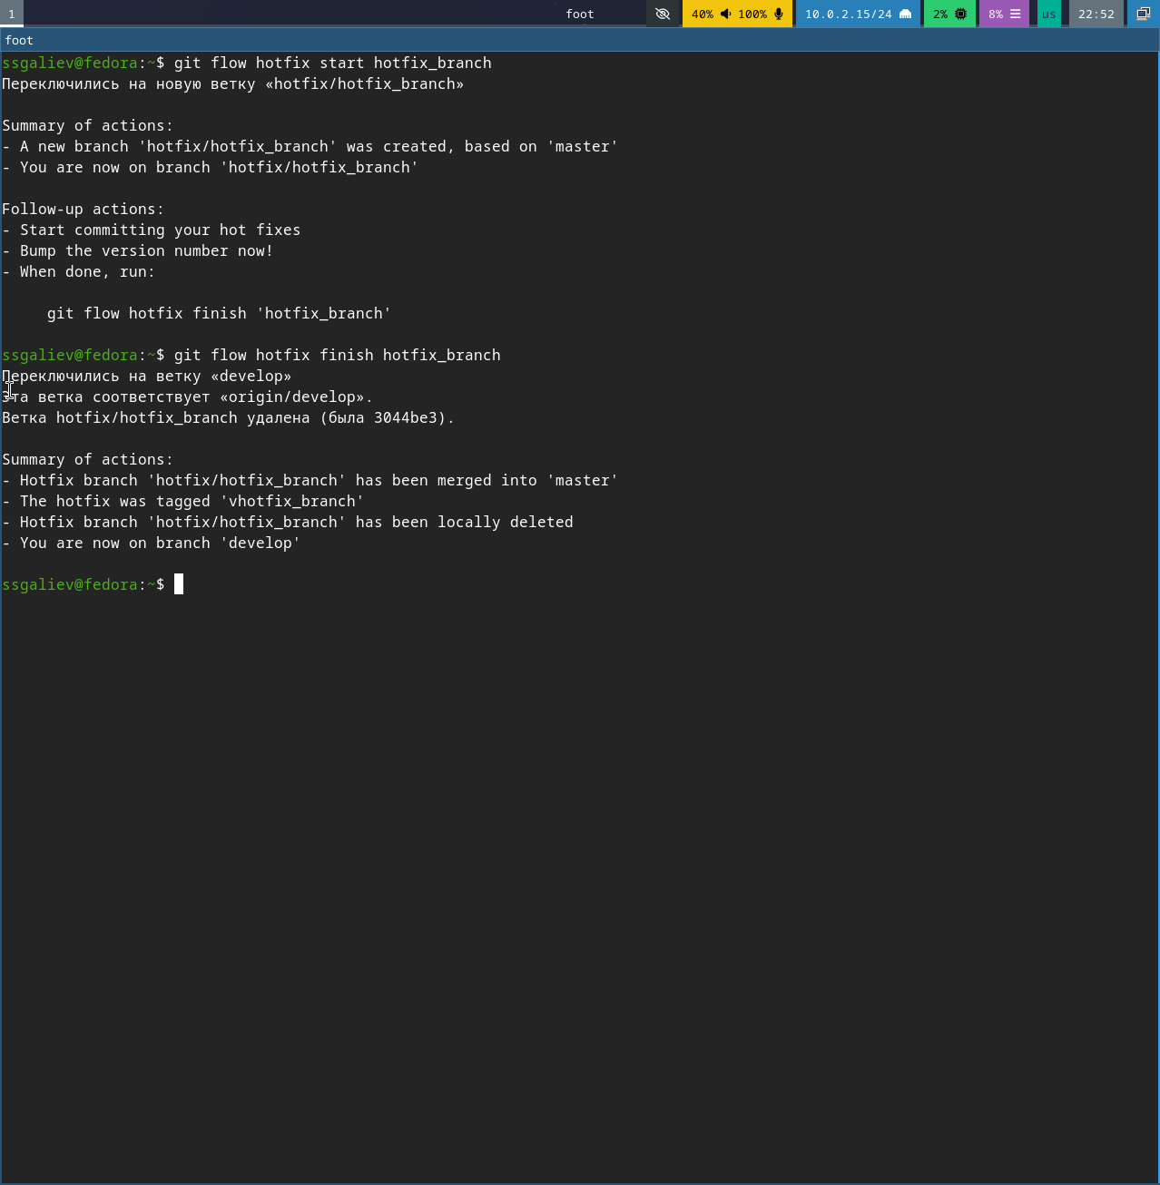

Вывод
В хожде выполнения лабораторной работы были достигнуты следующие цели: 1) Изучение метода Git Flow 2) Освоение семантическое версионирование 3) Внедрение Conventional Commits 4) Настроены инструменты 5) Настроены репозитории

Список литературы
- Git Flow. — URL: https://github.com/nvie/gitflow (дата обращения: 2026)
- Semantic Versioning 2.0.0. — URL: https://semver.org/lang/ru/ (дата обращения: 2026)
- Conventional Commits. — URL: https://www.conventionalcommits.org (дата обращения: 2026)
- Commitizen. — URL: https://github.com/commitizen/cz-cli (дата обращения: 2026)
- Conventional Changelog. — URL: https://github.com/conventional-changelog/conventional-changelog (дата обращения: 2026)
- GitHub CLI Manual. — URL: https://cli.github.com/manual/ (дата обращения: 2026)
- Node.js Documentation. — URL: https://nodejs.org/docs (дата обращения: 2026)
- ГОСТ 7.32-2001. Отчёт о научно-исследовательской работе. Структура и правила оформления.

